اسم المكتب/ |  |  | مكتب الملز. |  | اليوم/ |  | الثلاثاء. |  |  |  | الدرجة
اسم المدرسة/ |  |  | المتوسطة 19تق - المتوسطة 163. |  | التاريخ/ |  | 23 / 7 / 1444 هـ
الصف/ |  |  | الثاني المتوسط. |  | الزمن/ |  | 40 دقيقة. |  |  |  | 20
الاختبار الدوري الثاني - الفصل الخامس: الهندسة والاستدلال المكاني. - الفصل السادس: الإحصاء.
اسم الطالبة/ |  |  |  |  | الفصل/
السؤال الأول: لكل فقرة من (1) إلى (23) أربع خيارات، اختاري الخيار الصحيح فقط:
1 | 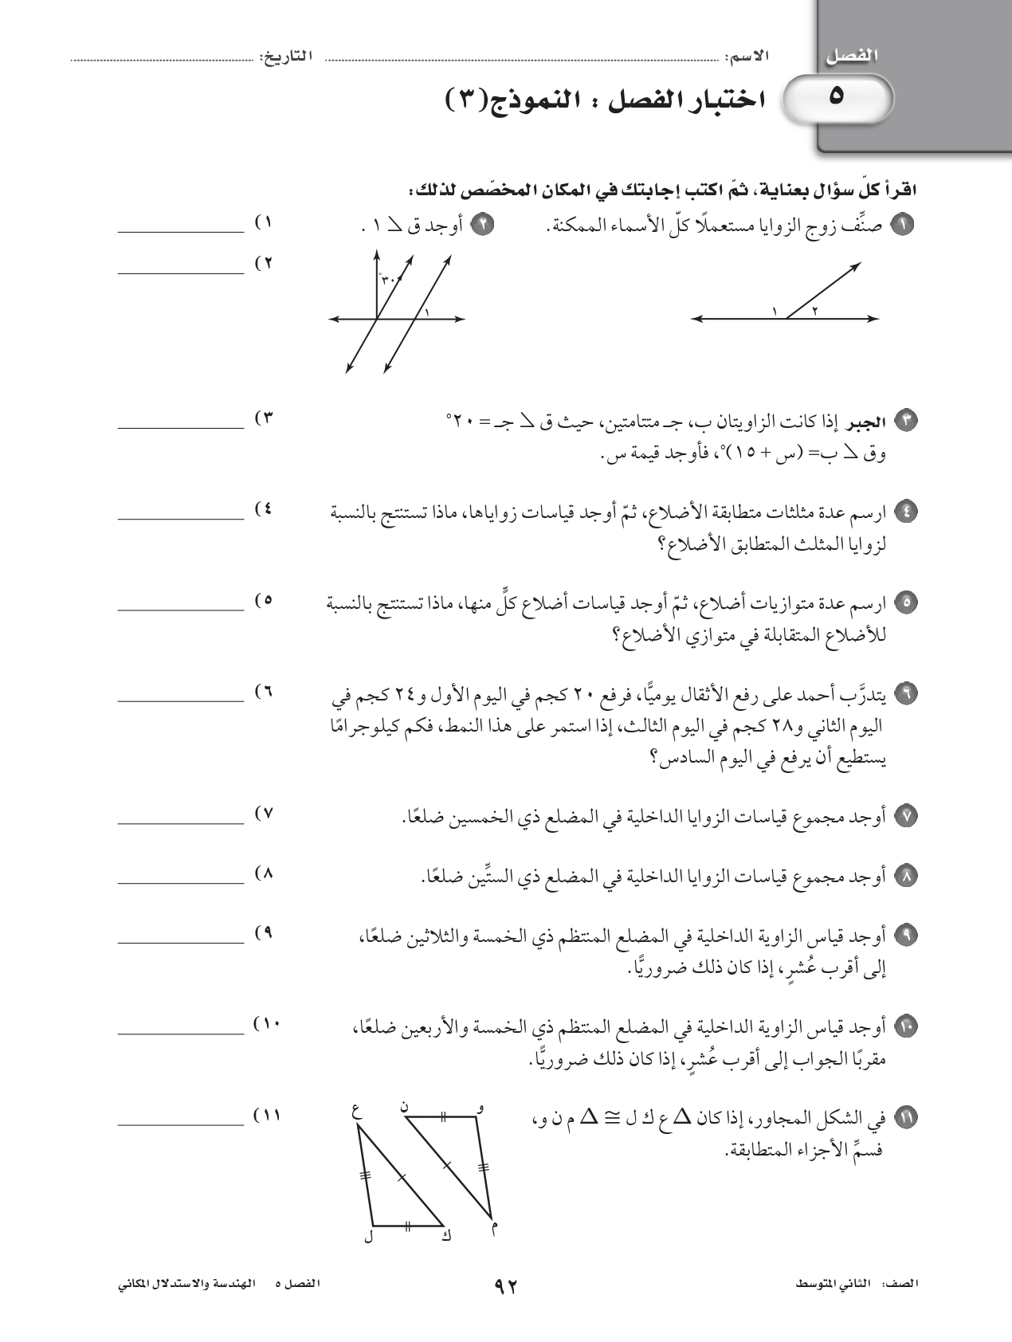  في الشكل المجاور، إذا كان: ق 2 = 20°، فما قياس 1؟
ا | 20° |  | ب | 40° | ج | 160° |  |  | د | 180°
2 | 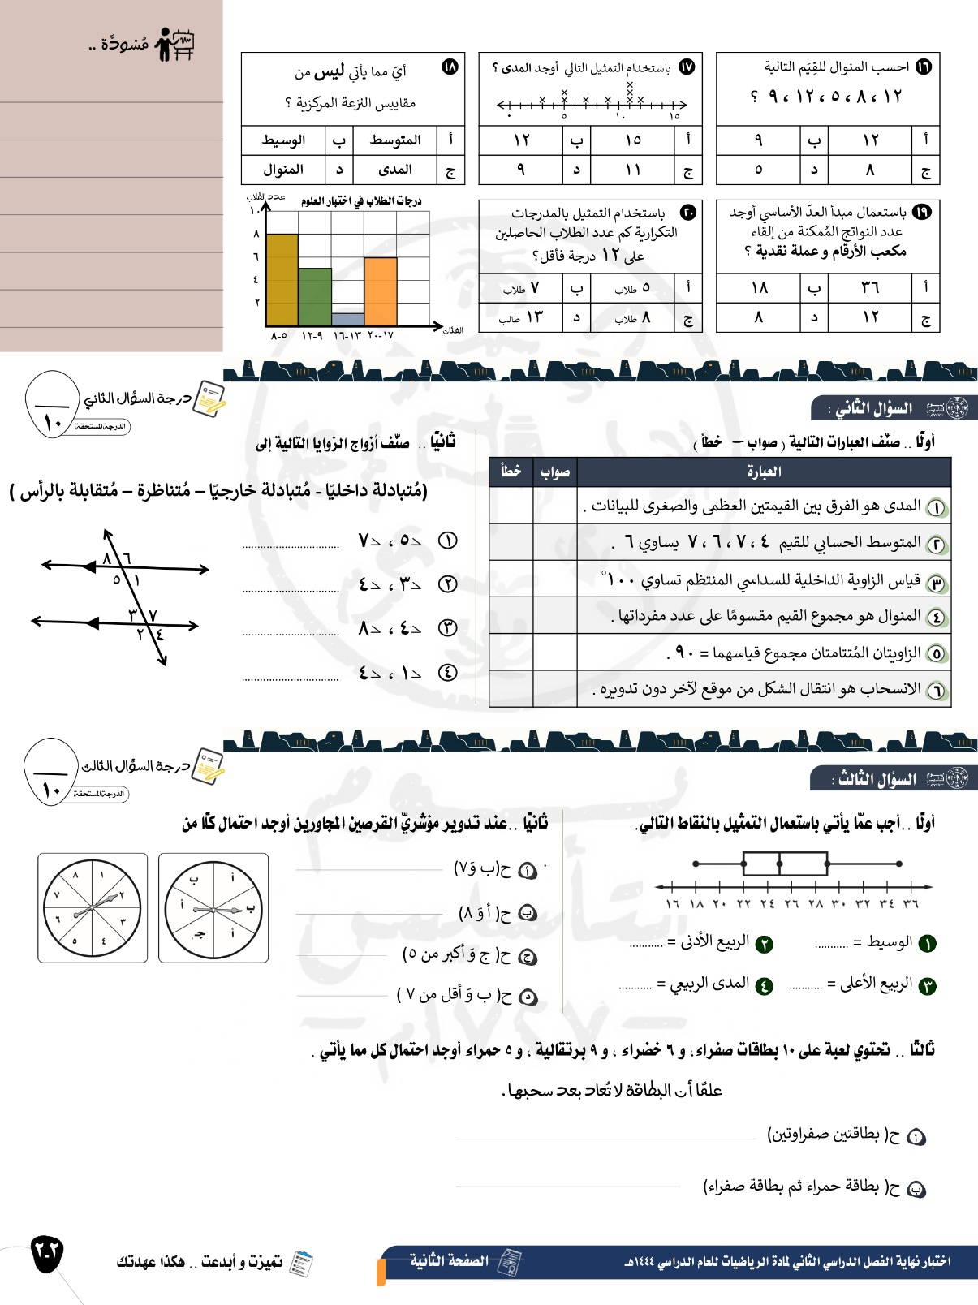  في الشكل المجاور، ما العلاقة بين الزاويتين: 5، 7؟
ا | متقابلتان بالرأس. |  | ب | متبادلتان داخليًّا. | ج | متبادلتان خارجيًّا. |  |  | د | متناظرتان.
3 | في الشكل السابق، ما العلاقة بين الزاويتين: 3، 4؟
ا | متقابلتان بالرأس. |  | ب | متبادلتان داخليًّا. | ج | متبادلتان خارجيًّا. |  |  | د | متناظرتان.
4 | ما العلاقة بين الزاويتين الحادتين في المثلث القائم الزاوية؟
ا | متقابلتان بالرأس. |  | ب | متناظرتان. | ج | متتامتان. |  |  | د | متكاملتان.
5 | ما مجموع قياسات الزوايا الداخلية للمضلع العشاري؟
ا | 900° |  | ب | 1440° | ج | 1620° |  |  | د | 1800°
6 | ما قياس الزاوية الداخلية في السداسي المنتظم؟
ا | 720° |  | ب | 180° | ج | 120° |  |  | د | 100°
7 | 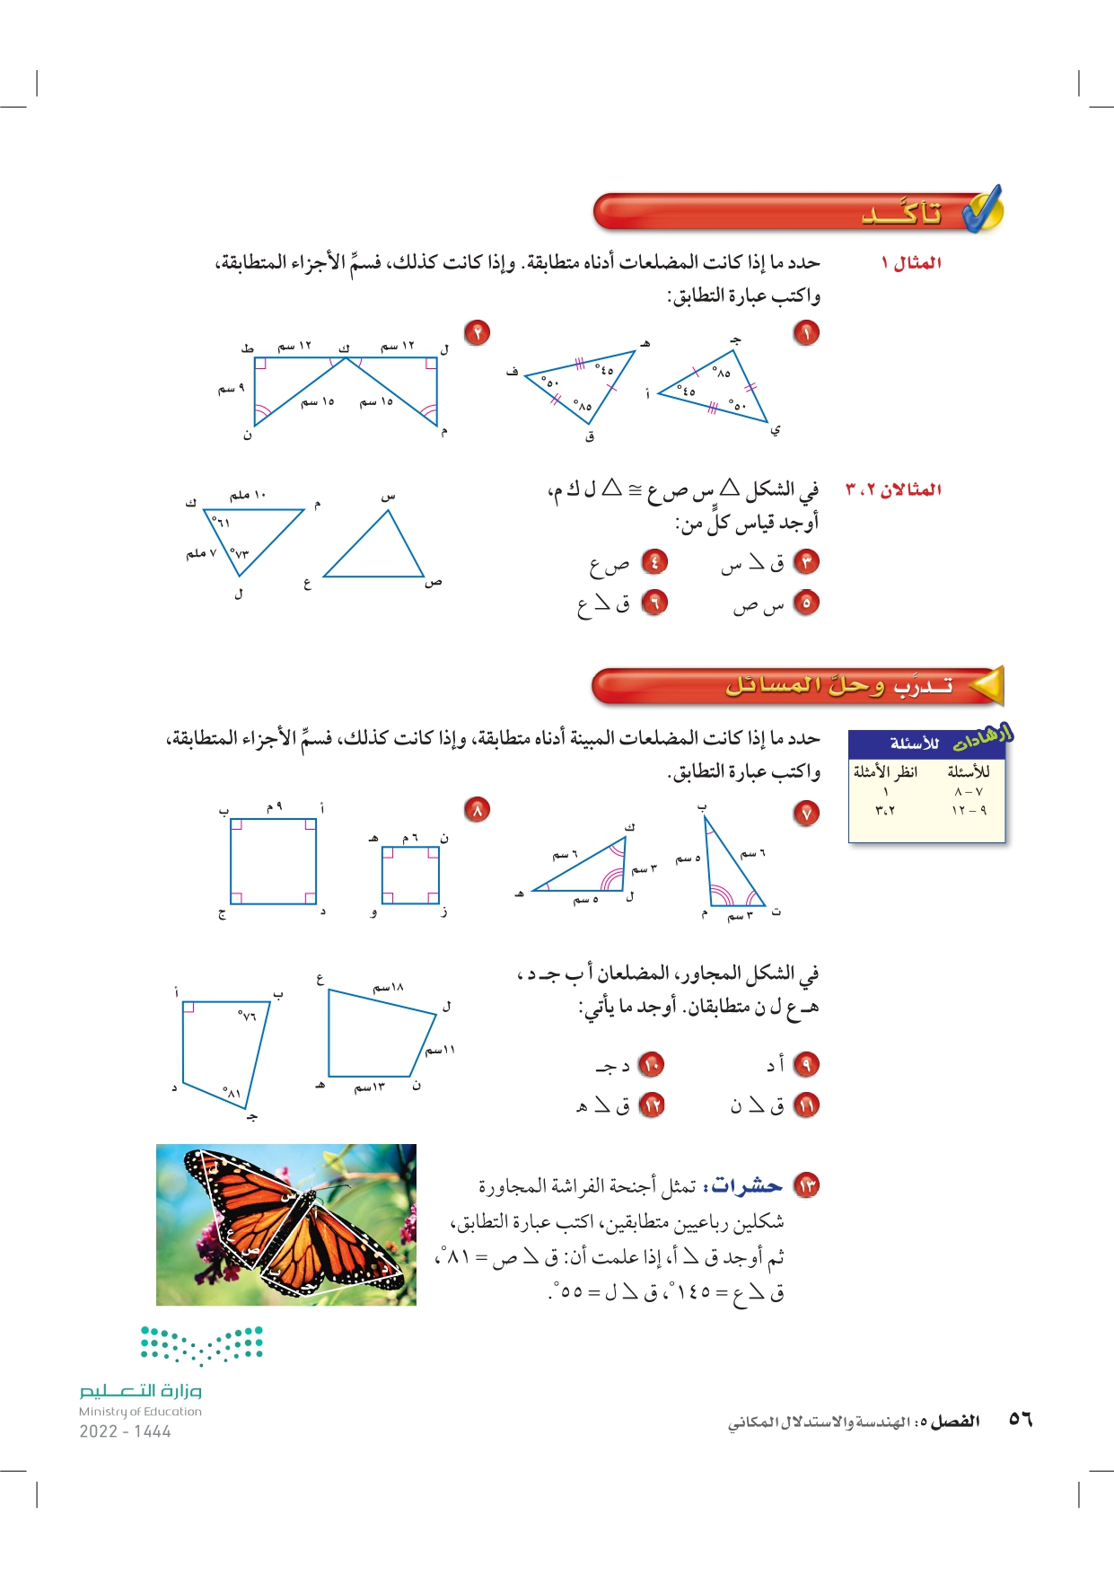  في الشكل Δ س ص ع $≅$ Δ ل ك م، أوجدي: ق س.
ا | 46° |  | ب | 61° | ج | 73° |  |  | د | 180°
8 | أيُّ الأشكال أدناه له تماثل دوراني حول نقطة؟
ا | 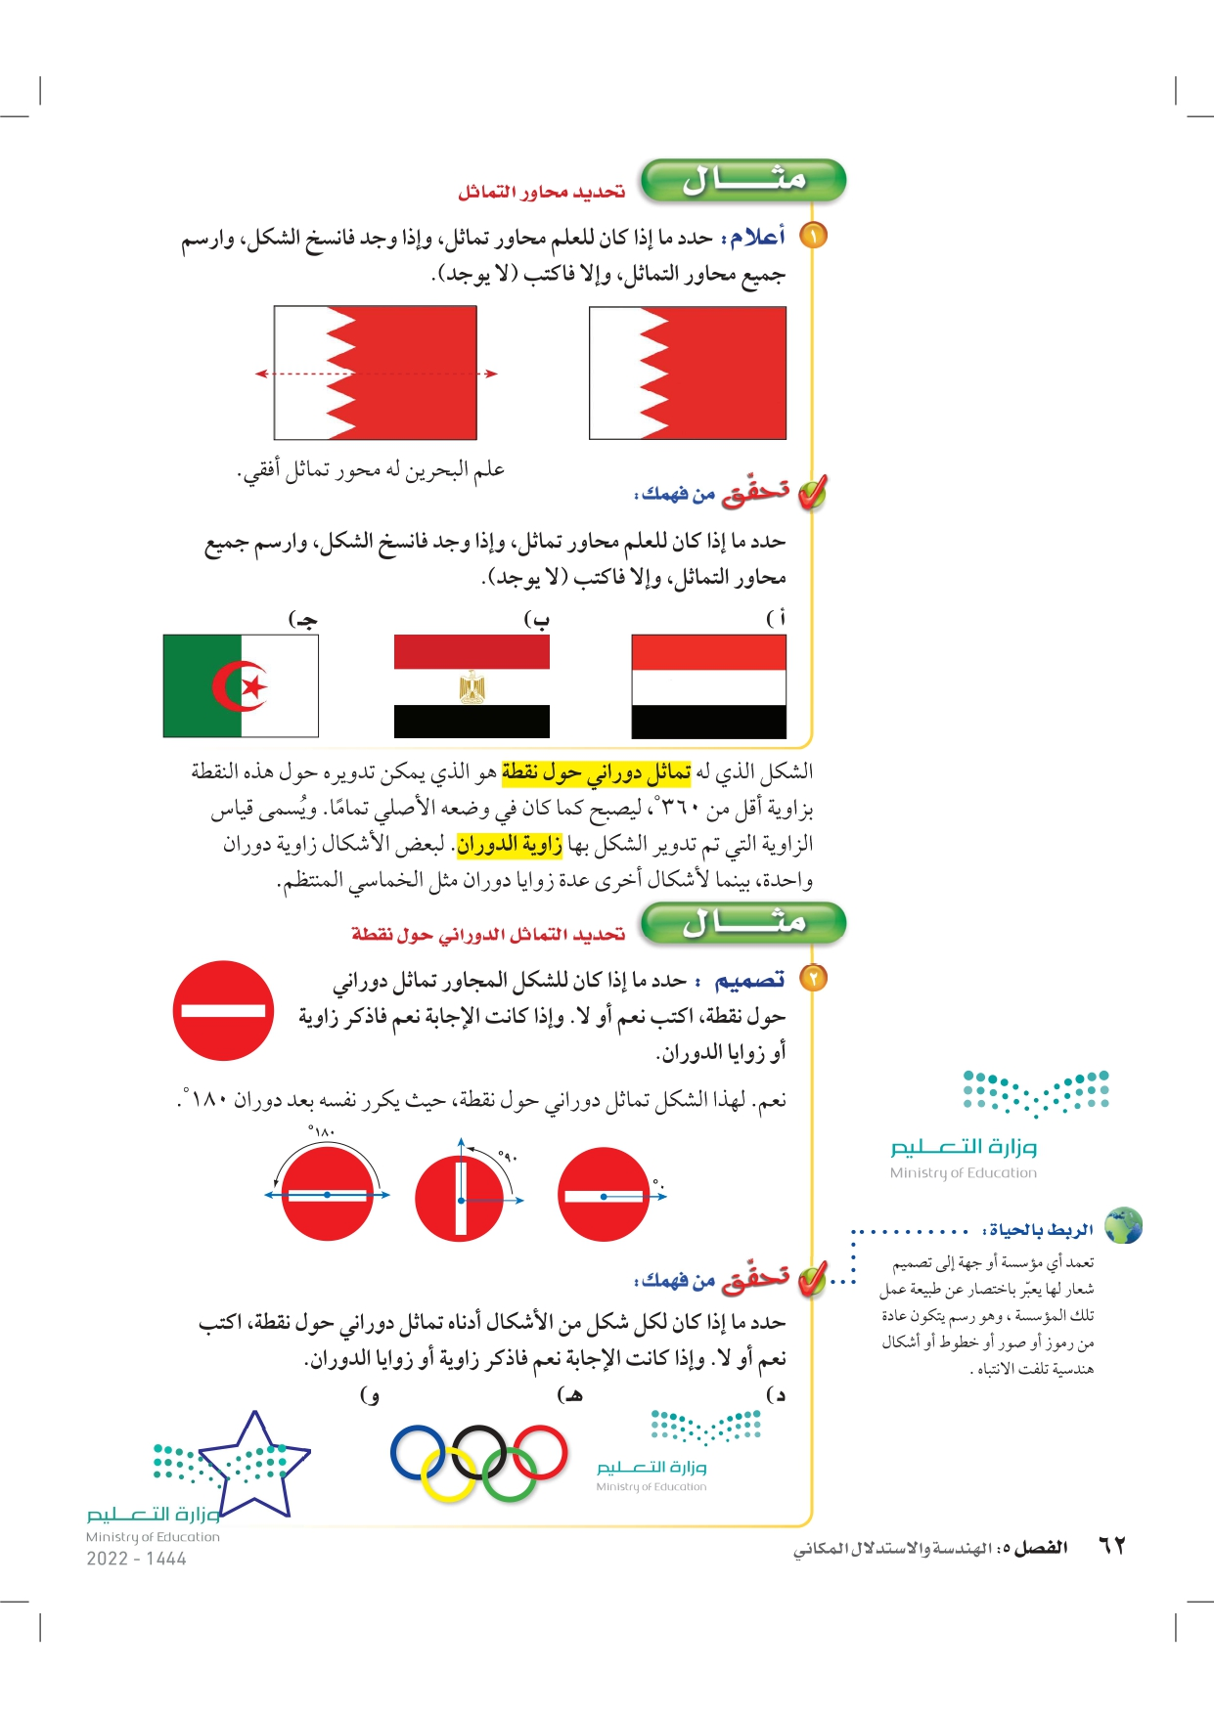 |  | ب | 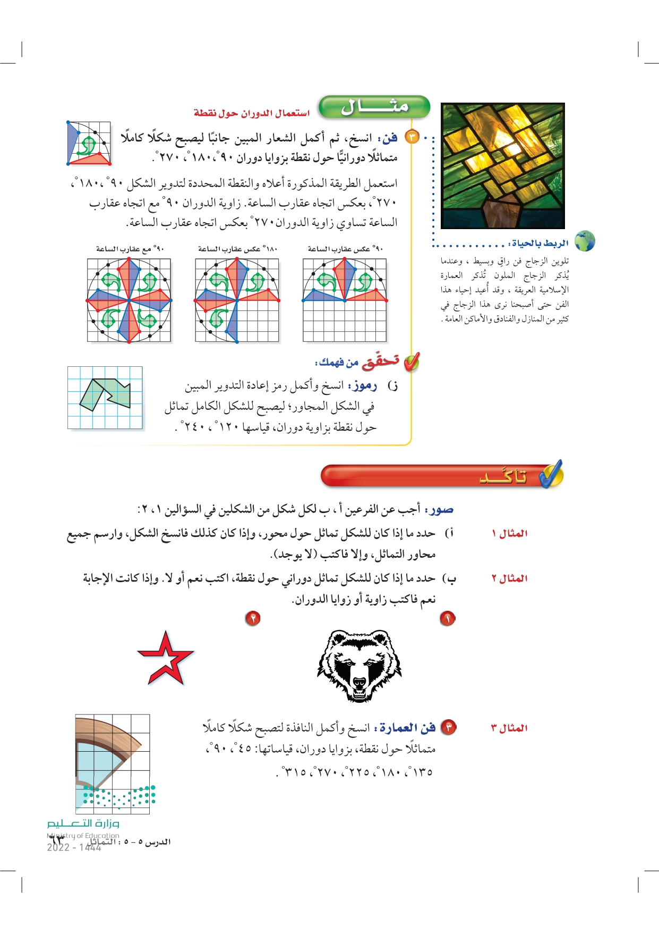 | ج |  |  |  | د
9 | ................... هو انتقال الشكل من موقع إلى آخر دون تدويره.
ا | الانعكاس. |  | ب | الانسحاب. | ج | الدوران. |  |  | د | التمدد.
10 | 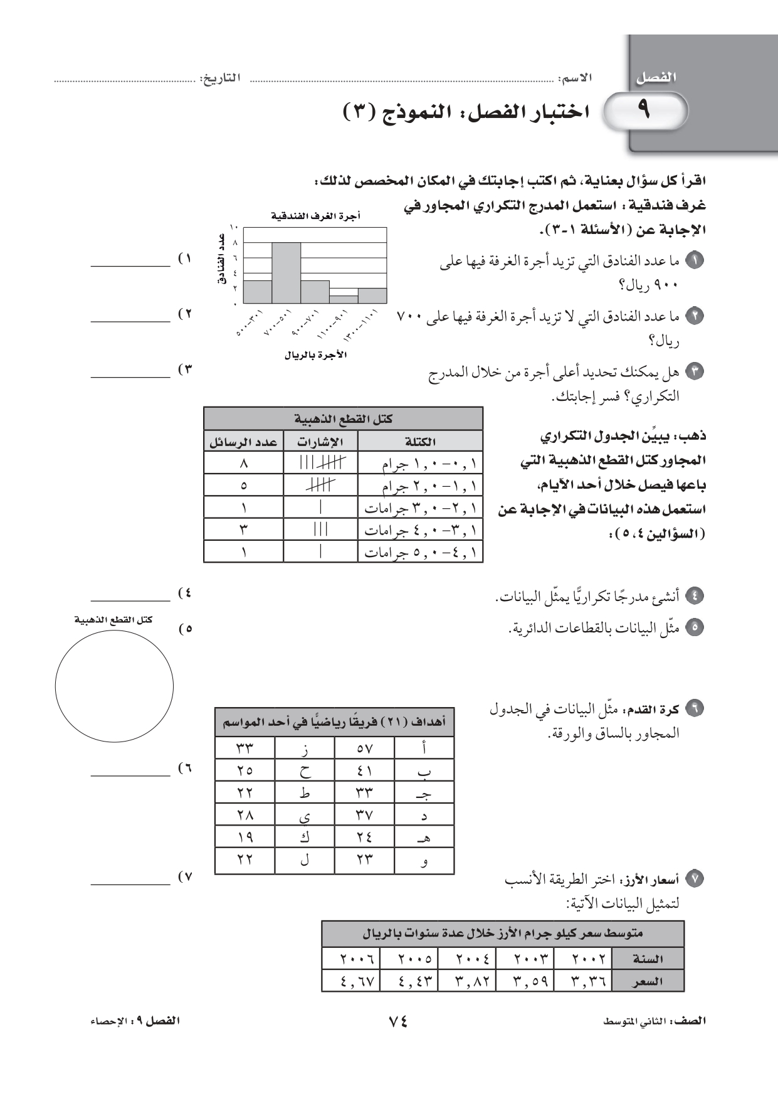  استعملي المدرج التكراري المجاور  في الإجابة عن السؤالين الآتيين:  ما عدد الفنادق التي تزيد أجرة الغرفة فيها على 900 ريال؟
ا | 2 |  | ب | 3 | ج | 8 |  |  | د | 11
11 | ما عدد الفنادق التي لا تزيد أجرة الغرفة فيها على 700 ريال؟
ا | 2 |  | ب | 3 | ج | 8 |  |  | د | 11
12 | 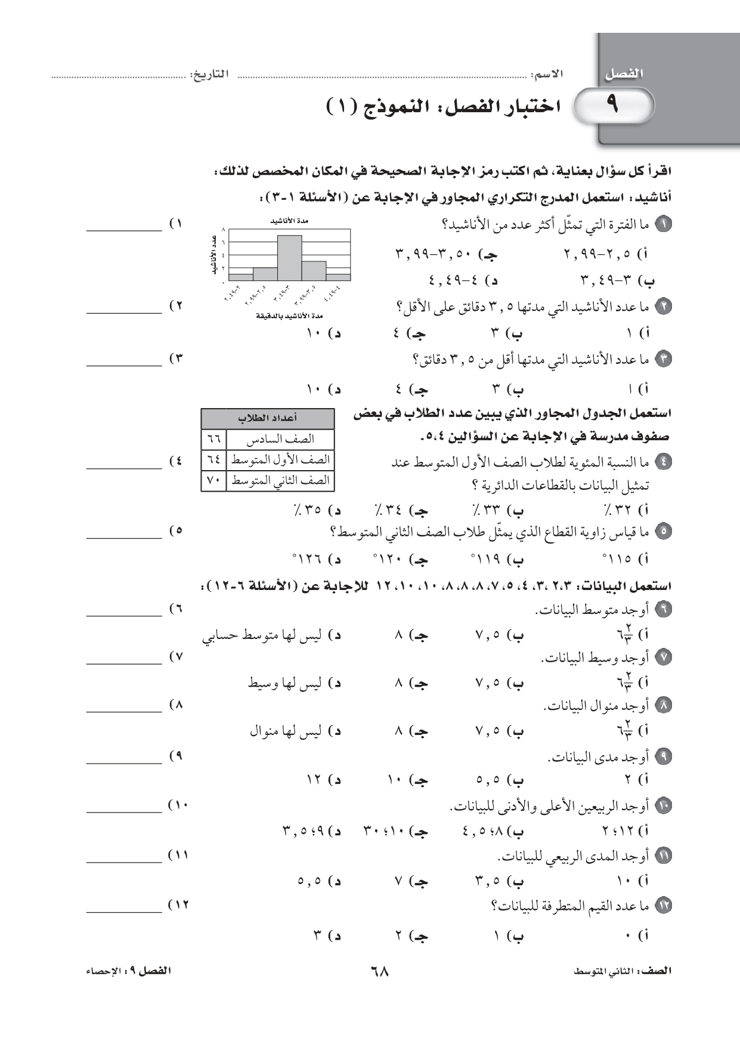  استعملي الجدول المجاور  الذي يبين عدد الطلاب في بعض صفوف مدرسة  في الإجابة عن السؤالين الآتيين:  ما النسبة المئوية لطلاب الصف الثاني المتوسط عند تمثيل البيانات بالقطاعات الدائرية؟
ا | 32٪ |  | ب | 33٪ | ج | 34٪ |  |  | د | 35٪
13 | ما قياس زاوية القطاع الذي يمثّل طلاب الصف الثاني المتوسط عند تمثيل البيانات بالقطاعات الدائرية؟
ا | 115° |  | ب | 119° | ج | 120° |  |  | د | 126°
14 | استعملي البيانات: 9 ، 10 ، 7 ، 2 ، 20 ، 4 ، 9 ، 5 ، 6  في الإجابة عن الأسئلة الآتية:  أوجدي متوسط البيانات.
ا | 8 |  | ب | 9 | ج | 20 |  |  | د | 72
15 | أوجدي وسيط البيانات السابقة.
ا | 10 |  | ب | 9 | ج | 8 |  |  | د | 7
16 | أوجدي الربيع الأعلى للبيانات السابقة.
ا | 4 |  | ب | 4.5 | ج | 9 |  |  | د | 9.5
17 | أوجدي الربيع الأدنى للبيانات السابقة.
ا | 4 |  | ب | 4.5 | ج | 9 |  |  | د | 9.5
18 | أوجدي المدى الربيعي للبيانات السابقة.
ا | 2 |  | ب | 4 | ج | 5 |  |  | د | 18
19 | ما عدد القيم المتطرفة للبيانات السابقة؟
ا | 0 |  | ب | 1 | ج | 2 |  |  | د | 3
20 | ما منوال البيانات: 11 ، 12 ، 12 ، 13 ، 14 ، 14 ، 15؟
ا | 13 |  | ب | 14 | ج | 12 و 14 |  |  | د | لا يوجد منوال.
21 | لإيجاد .......... لمجموعة بيانات، نطرح القيمة الصغرى من القيمة العظمى لمجموعات البيانات.
ا | المتوسط الحسابي. |  | ب | الوسيط. | ج | المنوال. |  |  | د | المدى.
22 | تُسمى البيانات التي تزيد على: الربيع الأعلى + (1.5 × المدى الربيعي) بــ:
ا | الربيعات. |  | ب | الربيع الأدنى. | ج | الربيع الأعلى. |  |  | د | القيم المتطرفة.
23 | أيّ مما يأتي ليس من مقاييس النزعة المركزية؟
ا | المدى. |  | ب | المتوسط الحسابي. | ج | الوسيط. |  |  | د | المنوال.

السؤال الثاني: لكل فقرة من (24) إلى (28) اقرني العبارة في العامود (أ) بما يناسبها في العامود (ب):
(أ) |  | (ب)
24 | ما صورة النقطة أ ( 2 ، -5 ) بالانعكاس حول محور السينات؟ | أ | ( 5 ، 2 )
25 | ما صورة النقطة أ ( 2 ، -5 ) بالانعكاس حول محور الصادات؟ | ب | ( -5 ، -2)
26 | ما صورة النقطة أ ( 2 ، -5 ) النَّاتجة عن دوران بزاوية 90° حول نقطة الأصل؟ | ج | ( 2 ، 5 )
27 | ما صورة النقطة أ ( 2 ، -5 ) النَّاتجة عن دوران بزاوية 180° حول نقطة الأصل؟ | د | ( -2 ، -5 )
28 | ما صورة النقطة أ ( 2 ، -5 ) النَّاتجة عن دوران بزاوية 270° حول نقطة الأصل؟ | و | ( -2 ، 5 )

السؤال الثالث:
ارسمي صورة المثلث Δ س ص ع بانسحاب مقداره 3 وحدات إلى اليسار ووحدتين إلى الأسفل.
واكتبي إحداثيات رؤوسه بعد الانسحاب.
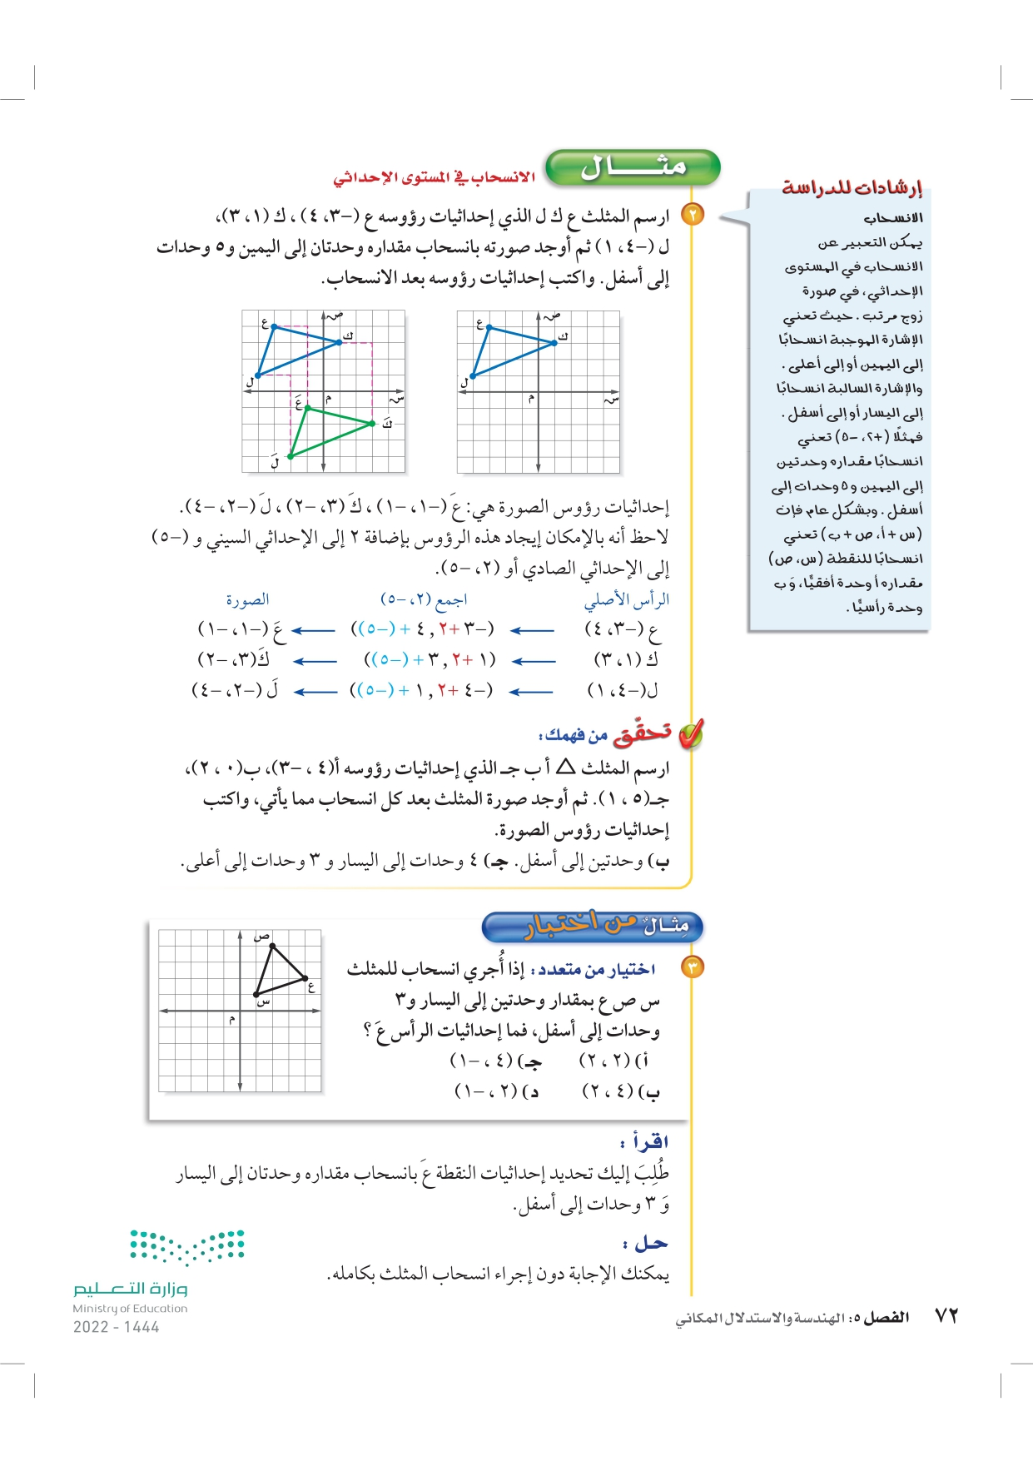
إحداثيات الأصل. | إحداثيات الصورة.

